به نام خداوند بخشنده مهربان

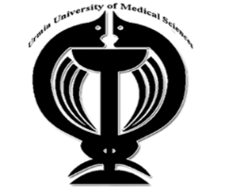
دانشگاه علوم پزشکی ارومیه
دانشکده پزشکی
گروه آموزشی داخلی اعصاب

طرح درس (Lesson plan)

- مدرس و مسئول درس : دکتر فاطمه حمزه
- زمان برگزاری کلاس: دوشنبه هر هفته
- مبحث آموزشی جلسه: عفونت های سیستم عصبی مرکزی

منبع درس : درسنامه بیمتری های مغز و اعصاب
امکانت آموزشی: سیستم پکس – PowerPoint
هدف کلی درس:
آشنایی با عفونت های سیستم عصبی مرکزی
اهداف اختصاصي:

آشنایی با انواع عفونت های سیستم عصبی مرکزی ( CNS)
آشنایی با عوامل ایجاد کننده عفونتهای CNS
آشنایی با نحوه تشخیص و اپروچ به عفونت های CNS

روش و فنون تدریس: آموزش تئوری مطلب با استفاده از پاور پوینت و آموزش IMAGING با استفاده از سیستم pas و آوزش معاینه با ابزار معاینه شامل افتالموسکوپ و چکش و دیاپازدن و ...
شیوه ارزیابی: پرسش و پاسخ در کلاس – آزمون شفاهی و عملی
روش ارائه درس | فعالیتهای يادگيري دانشجویان
سخنرانی - پرسش و پاسخ - ارائه مقاله | پرسش و پاسخ – طرح مورد- معاینه و آموزش بر بالین بیمار

